# Genset Doosan Austin Power

Austin Power

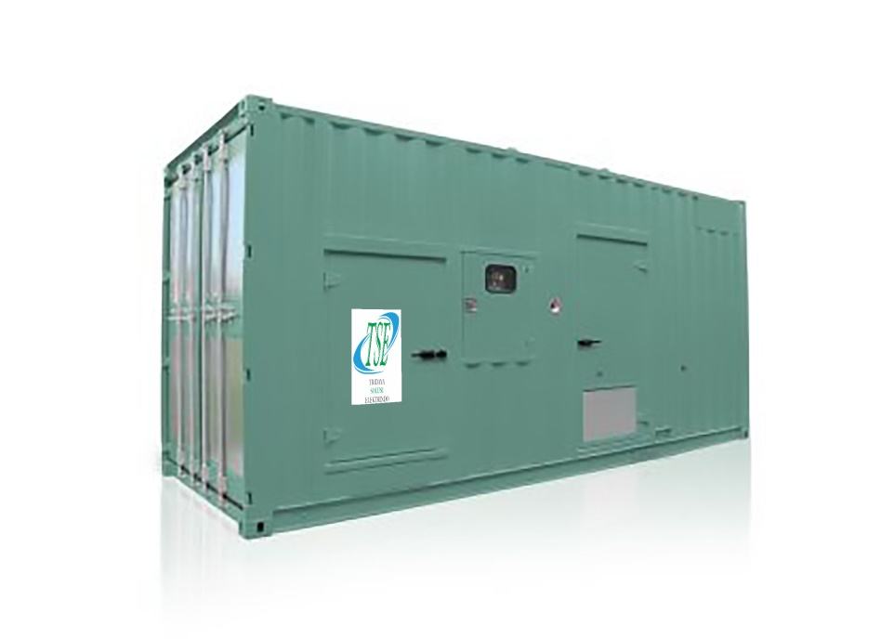

Tridaya Solusi Elektrindo adalah salah satu brand distributor Genset Doosan di Indonesia. Kami menjual genset doosan dengan berbagai macam kapasitas dan spesifikasi lainnya secara lengkap.

Harga genset doosan type open dan silent type yang kami tawarkan sangat kompetitif dan bergaransi. Kamipun memiliki pelayanan purna jual (Afersales) untuk genset doosan, layanan service dengan kualitas terbaik yang didukung oleh teknisi yang handal dan bersertifikasi, serta ketersedian sparepart yang sangat lengkap.

Austin Power dengan mesin doosan menyediakan berbagai macam kapasitas terbaik untuk kebutuhan apapun, mulai dari kapasitas 160 kVA hingga 750 kVA. Untuk mengetahui ketersediaan produk anda dapat mengeceknya melalui katalog berikut yang berisikan informasi lengkap mengenai spesifikasi generator set dan harga yang tersedia.

|  |  |  |  |
| --- | --- | --- | --- |
| **Type Genset** | **kVA** | **Type Engine** | **Brochure** |
| TPD185T | 168 | P086TI-1 | [Download](https://drive.google.com/file/d/1iy98Tl3eQFTlFSS9AKh_2V8iMSgl-GFF/view?usp=drive_link) |
| TPD220T | 200 | P086TI | [Download](https://drive.google.com/file/d/1yPD7T3yLxN0EvbnRTlKmECkfm5Gavzfv/view?usp=drive_link) |
| TPD300T | 272 | P126TI | [Download](https://drive.google.com/file/d/1esKtuOscdaxaeER6VFm4anWSCLlU7x2U/view?usp=drive_link) |
| TPD330T | 300 | P126TI-II | [Download](https://drive.google.com/file/d/1Q8ctz1Lg-pL5mtVj8RMa7LIGb4IjL_Je/view?usp=drive_link) |
| TPD400T | 360 | P158LE-1 | [Download](https://drive.google.com/file/d/1v7IX9g8EiX3ZToanmPMYapGaUEdLwjiC/view?usp=drive_link) |
| TPD465T | 408 | P158LE | [Download](https://drive.google.com/file/d/1cCJ4RGRIBXP9roGlsCFPEJZZFCDwLkYe/view?usp=drive_link) |
| TPD500T | 450 | DP158LC | [Download](https://drive.google.com/file/d/1BiPJ6xeBBBwy2WQ87SI_ll4QB1yX_MEP/view?usp=drive_link) |
| TPD580T | 529 | DP158LD | [Download](https://drive.google.com/file/d/1VHG51Dd-io9NpcXLdsQYnlZ-APgBh7AO/view?usp=drive_link) |
| TPD630T | 573 | DP180LA | [Download](https://drive.google.com/file/d/1LgcTfOQgKJz0ulcekgsY4NaqS9NJXPCa/view?usp=drive_link) |
| TPD700T | 637 | DP180LB | [Download](https://drive.google.com/file/d/1lFWAJTUcIm8TQEUlohbB258fjVv1HigR/view?usp=drive_link) |
| TPD750T | 670 | DP222LB | [Download](https://drive.google.com/file/d/1V3f-a5kz0ikmzQ8iy8c9LgR0SBVxRL4t/view?usp=drive_link) |
| TPD825T | 751 | DP222LC | [Download](https://drive.google.com/file/d/1pMrxZTdP5kE3_EHgRKW1gfwV1bp7p7Ah/view?usp=drive_link) |